Hex棋 AI对战平台需求：

界面：

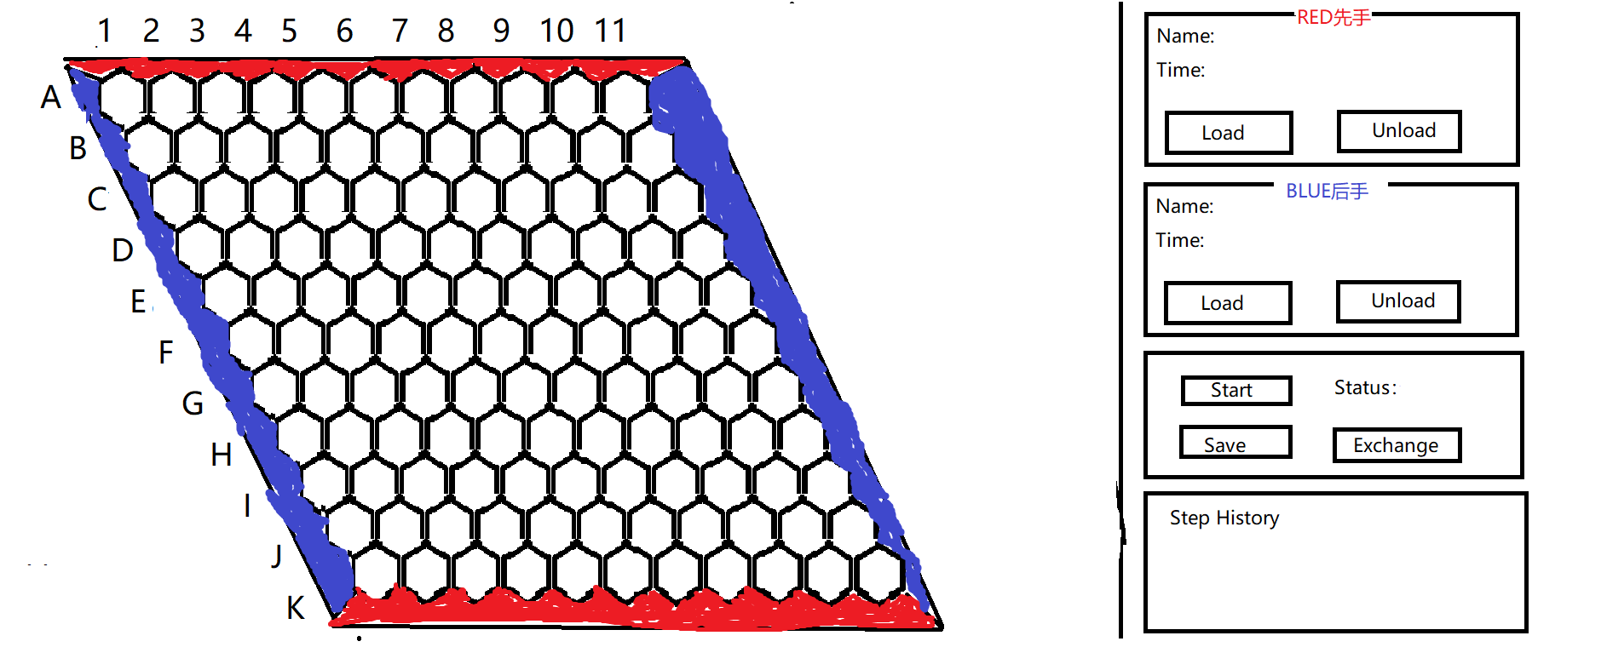

简介：

1.加载两个可执行文件,并询问用户名(发送命令 name?)

2.加载完成后，单击start，游戏开始，清空Step History，开始计时(向先手方发送start R,后手方发送start B)

3.当A方返回行棋时，暂停A方的计时，将行棋方式反馈到棋盘中，并发送给B方，且开始B方计时。同时将A的行棋方式输出到Step History中。

4.当任意一方返回行棋时，判断是否结束棋局，并弹窗提示获胜方。

5.单击Save，会将Step History的信息自动保存到 {time}.txt 中。(棋局不在运行状态)

6.单击Exchange，会交换先后手程序。(棋局不在运行状态)

7.Status维护当前状态:Not Ready,Ready,Running,End(Ready)

8.单击Unload，重置Name。

发送命令规范：

1. name?
2. {R,B} {A..K} {1..11}
3. Start {R,B}
4. Win
5. Lose
6. Wrong

返回命令规范:

1. name \*\*\*
2. {R,B} {A..K} {1..11}

状态图:

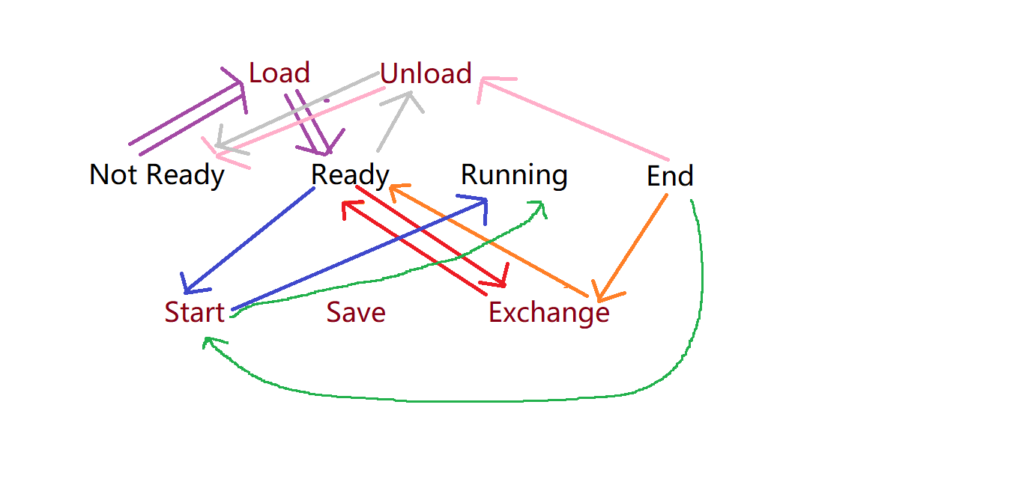

箭头表示 某一状态触发某一事件后转移至某一状态。